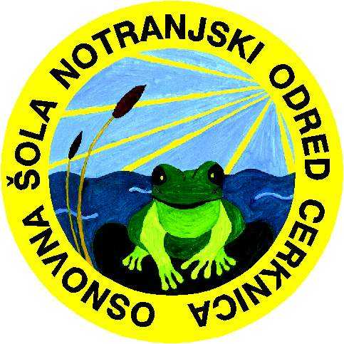 Osnovna šola Notranjski odred Cerknica
Cesta 4. maja 92
1380 Cerknica

e-pošta: OS.NO-Cerknica@os-cerknica.si
tel: 01 / 70–50–520

Številka: 900-1/2021/18
Cerknica, 17. 12. 2021

Zapisnik 2. korespondenčne seje Sveta šole Osnovne šole Notranjski odred Cerknica, ki je potekala od 10. 12. 2021 do 17. 12. 2021

Na podlagi 54. člena Poslovnika o delu sveta šole je bila sklicana korespondenčna seja, ki je potekala od petka, 10. 12. 2021, od 13.00, do petka, 17. 12. 2021, do 13.00, z dnevnim redom:

- Sprejem predloga za odpis osnovnih sredstev, drobnega inventarja in učbenikov.

Člani so svoja mnenja poslali po e-pošti. Enajst (11) članov je glasovalo ZA sprejetje naslednjega sklepa.

SKLEP 1/1-2KS/2021: Svet zavoda OŠ Notranjski odred Cerknica je na 2. korespondenčni seji, ki je potekala med 10. 12. in 17. 12. 2021, podal soglasje k predlogu za odpis osnovnih sredstev v višini 23.920,22 €, drobnega inventarja v višini 26.293,87 € in učbenikov v višini 15.722,85 €.

Zapisala: predsednik sveta šole
Klara Škrbec Uroš Cajnko

